Le numérique, outils, usages et métiers : pour en savoir plus !

 | Un Réseau |  |  |  | N° 11

Un réseau informatique est un ensemble d’équipements informatiques reliés entre eux pour échanger des informations numériques.

Un réseau informatique est composé au moins de deux ordinateurs reliés entre eux soit par un switch (interrupteur) et des câbles réseaux soit par une borne wifi soit par des prises CPL.

Ce que tu vas apprendre : la conception d’un réseau informatique et comment il fonctionne.

Un Réseau est composé de :

- De plusieurs postes informatiques

- D’un commutateur(interrupteur ou switch)qui permet de relier les ordinateurs, les serveurs et les imprimantes entre eux

- D’un modem ou d’un routeur qui permet de se connecter au réseau internet.

- La connexion entre les différents éléments d’un réseau peut se faire par un câble réseau ou par une connexion wifi.
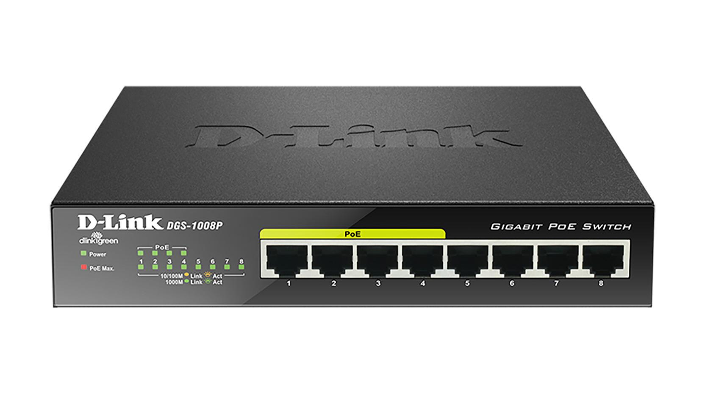

Internet est la connexion de tous les réseaux du monde entier et utilise plusieurs langages de communication pour pouvoir transférer des données. Ces langages sont appelés "protocoles". Le protocole TCP/IP, créé en 1982, permet de transporter de manière fiable des données numériques d’un ordinateur à un autre, et de vérifier quelles sont bien arrivées à destination.


Un métier en relation avec l e réseau, celui d’administrateur réseaux :

Maintenant que vous savez ce que c’est un réseau et à quoi ça sert vous pouvez accéder

à l’exercice interactif en cliquant sur le lien suivant :
https://learningapps.org/display? v=ph2pzvvy318

